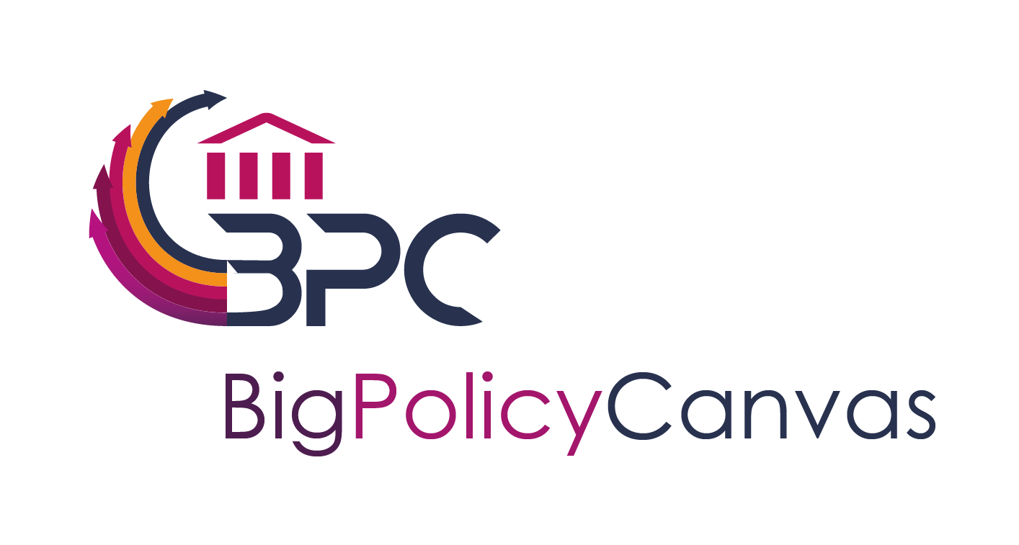

Big Policy Canvas Abschlussveranstaltung auf der „Major Cities of Europe“-Konferenz
Berlin, 29.05.2019

BPC - Für einen effektiven, effizienten, präzisen und (Big) Data-basierten öffentlichen Sektor

Heutzutage erfordern die sozioökonomischen Umstände eine radikale Umstellung zu einer neuen Mentalität der effizienten Nutzung, Mitgestaltung und Wirtschaftlichkeit öffentlicher Dienste. Neue Konzepte, die die verfügbaren Datenmengen nutzen, sowie präzisen und aussagekräftigen Input für Organisationen des öffentlichen Sektors liefern, sind von größter Bedeutung um neue Arten von datenbasierter Politik zu unterstützen und zu etablieren. Obwohl oben genannte Bedürfnisse alle Beteiligte des öffentlichen Sektors feststellen, gibt es zahlreiche Probleme, die gelöst werden müssen, um den Prozess der Neugestaltung und Innovation im öffentlichen Sektor anzugehen:
- Wie können die Bedürfnisse der öffentlichen Verwaltungen erkannt, überwacht, frühzeitig erkannt und bewertet werden?
- Wie kann man sich rechtzeitig über neue Methoden, Tools, Technologien und Anwendungen informieren, die auf die jeweiligen Anforderungen reagieren können?
- Wie können externe Rahmenfaktoren, die sich auf die Aktivitäten des öffentlichen Sektors auswirken, effektiv identifiziert werden?
Auf der Major Cities of Europe Konferenz will das Big Policy Canvas-Projekt auf seiner Abschlussveranstaltung allen interessierten Beteiligten die Sichtweise des BPC zu den oben genannten Fragen vermitteln und auch die BPC-Roadmap mit künftigen Forschungsrichtungen und spezifischen Empfehlungen zur Verwendung von Big Data bei der Politikgestaltung vorstellen.

Ablauf der Abschlussveranstaltung
Die Veranstaltung wird mit einer Präsentation der Projektergebnisse und deren Einordnung im Bereich der evidenzbasierten Politik beginnen. Danach folgt ein interaktiver Austausch zur BPC Roadmap und den darin identifizierte künftigen Forschungsrichtungen und -empfehlungen. Es wird erwartet, dass Vertreter der Behörden, Organisationen der Zivilgesellschaft, IKT - Forschungsorganisationen, Big Data- Anbieter und Unternehmen teilnehmen und beitragen werden.
Die BPC Abschlussveranstaltung wird am Freitag, 14. Juni,, 11.00 Uhr MESZ auf der Major Cities of Europe Conference in Venedig (Italien) stattfinden. Teilnehmer an unserem Workshop erhalten einen vergünstigten Konferenzpreis.
Kontaktieren Sie uns unter: https://www.bigpolicycanvas.eu/contact
Mach mit und sei Teil der Zukunft !

